1、接着是什么？在后面的里圈出来。
（1）
（2）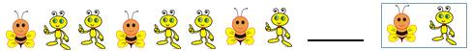
（3）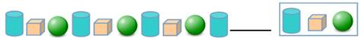
2、摆一摆、画一画、填一填。
（1）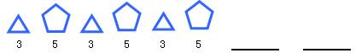
（2）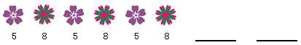
3、按自己喜欢的规律涂色。(至少重复3组)
（1）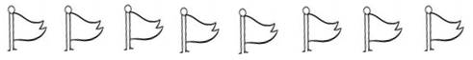
（2）
4、接着涂一涂
（1）★ ★ ☆ ★ ★ ☆ ★ ★
（2）◇◇◆◇◇◆◇◇◆
（3）○○●●●○○●●●○
5、智力闯关。（最后一幅图怎么画？）
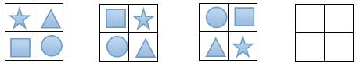

6、按规律接着涂一涂、画一画、填一填。
（1）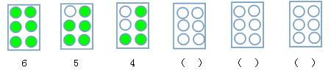
（2）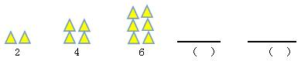
（3）
（4）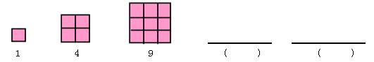
7、找规律，填一填。
（1）
（2）
（3）
（4）
（6） 1 1 2 3 5 8 （ ） （ ）
7、哪一行与其他两行的规律不一样，在后面的（ ）里画“√”。
（2）40 35 30 25 20 15 （ ）
30 25 20 15 10 5 （ ）
20 15 11 8 6 5 （ ）
（1） 5 7 9 11 13 15 （ ）
13 11 9 7 5 3 （ ）
2 4 6 8 10 12 （ ）

8、先找规律，再填数。
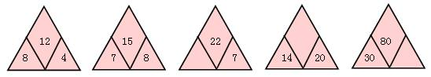
9、去掉一个，使小动物们的食物排列有规律。
（1）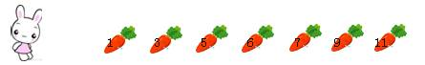
（2）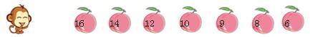
（3）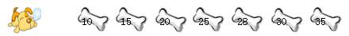
10、根据规律画出被挡住部分的珠子。
（1）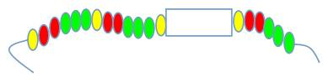
（2） 